МІНІСТЕРСТВО ОСВІТИ І НАУКИ УКРАЇНИ

Національний технічний університет

«Харківський політехнічний інститут»

Кафедра «Геометричне моделювання та комп'ютерна графіка»

з дисципліни «Основи дизайну поліграфічних видань»

**Лабораторна робота 1**

«Створення листівки»

Виконав студент групи ІКМ-220Б

Пономаренко Олексій Валерійович

Перевірив викладач

Олена Сергіївна Сидоренко

Харків 2023

**Постановка задачі:** необхідно створити листівку до міжнародного дня чаю.

Спочатку я створив градієнтний жовтогарячий фон з внутрішніми тінями для більшого об’єму.

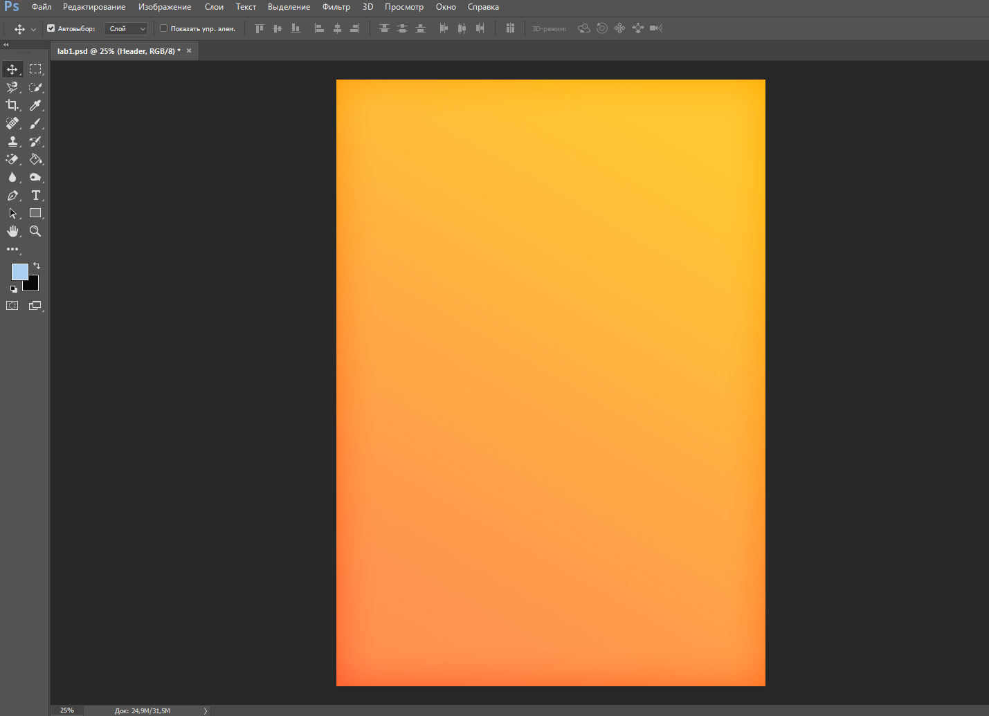

Далі я додав котика в чашці з чаєм приблизно по центру листівки.

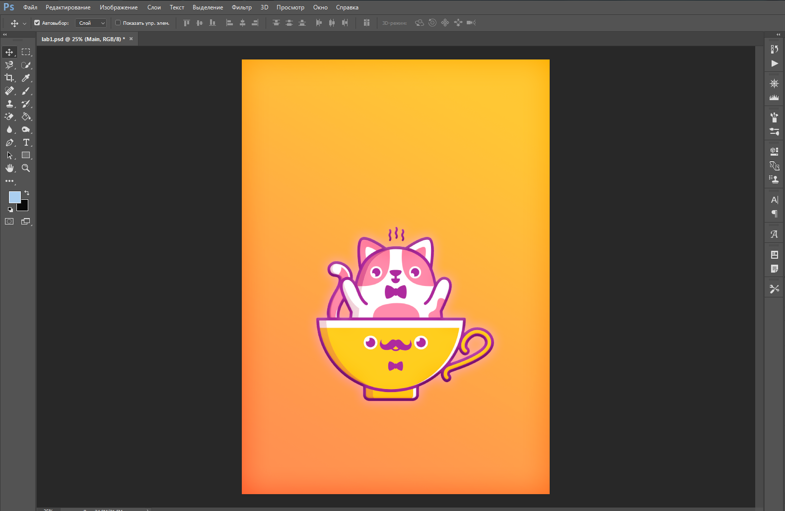

Для нього я зробив тиснення та невелике біле світіння. Далі я додав текст та встановив для нього прикольний шрифт – Celestina.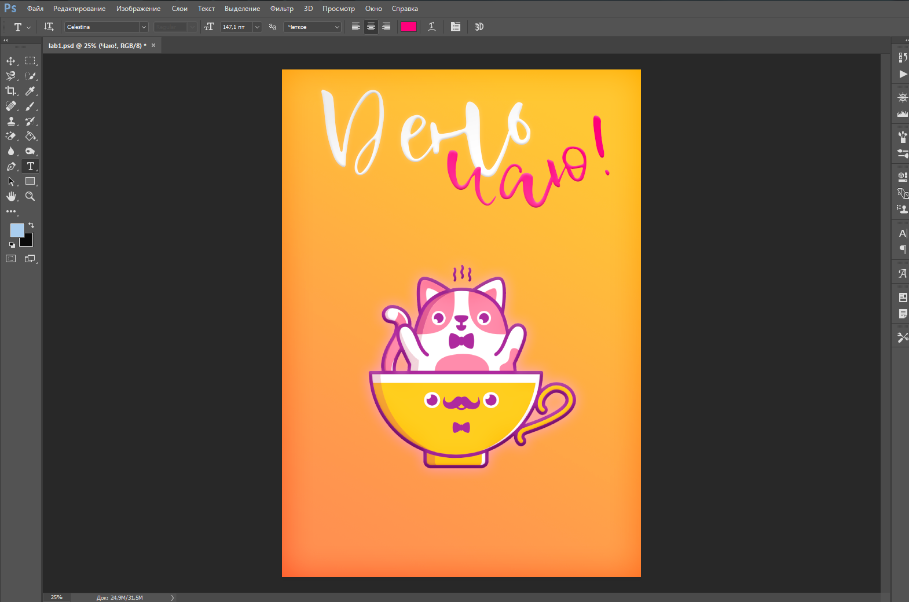

Потім я створив таку блакитну калюжу

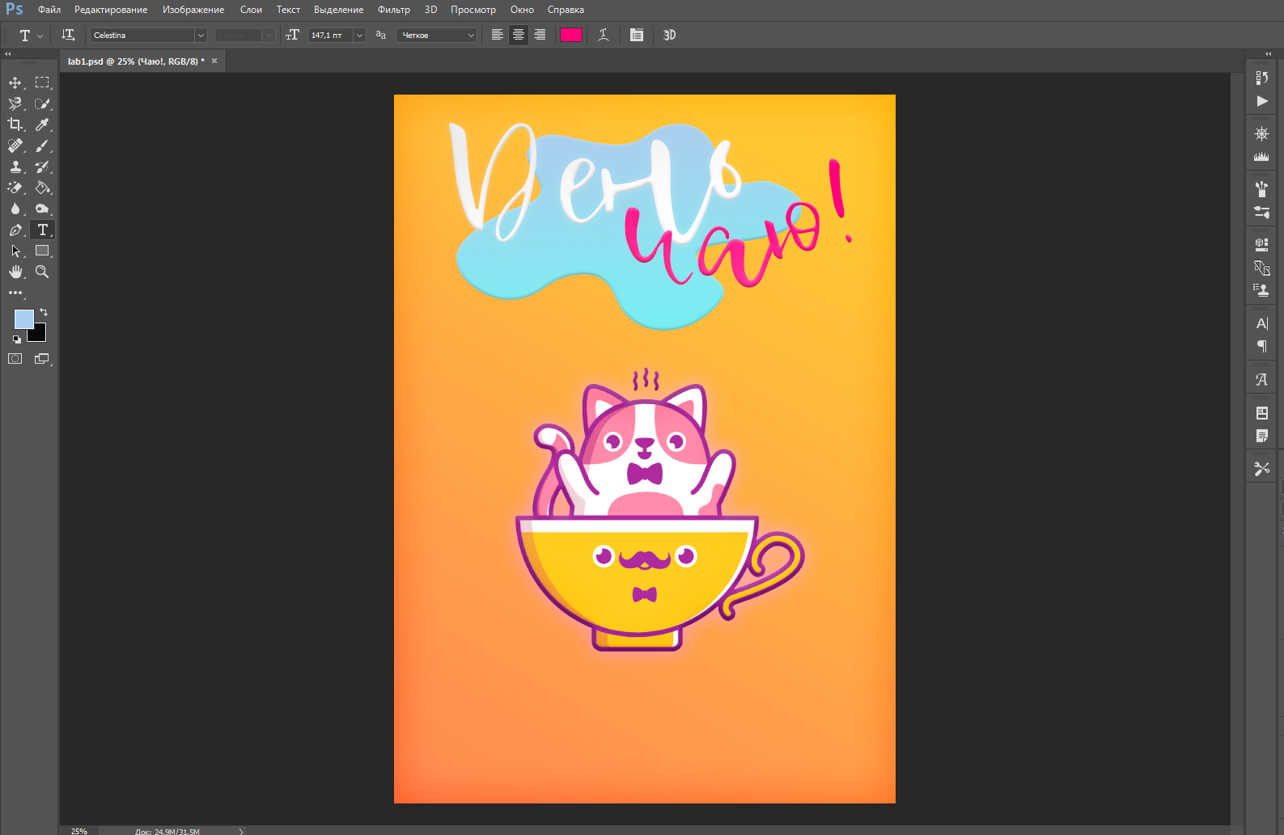

Далі, для більшого ефекту я перекрив частину тексту цією калюжею.

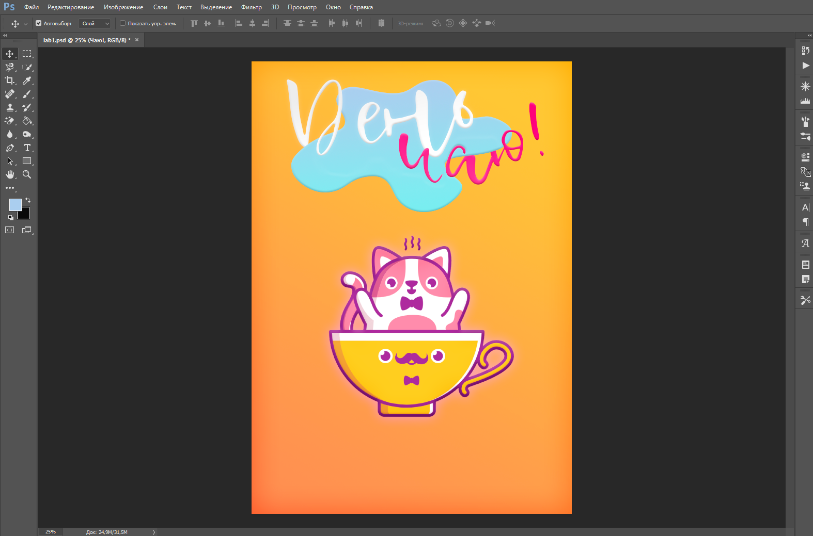

В низу листівки я додав інформацію про день і місце свята. Для слів “Де?” та “Коли?” я встановив шрифт Gentium Book Plus, а для інших - Anime Ace v05.

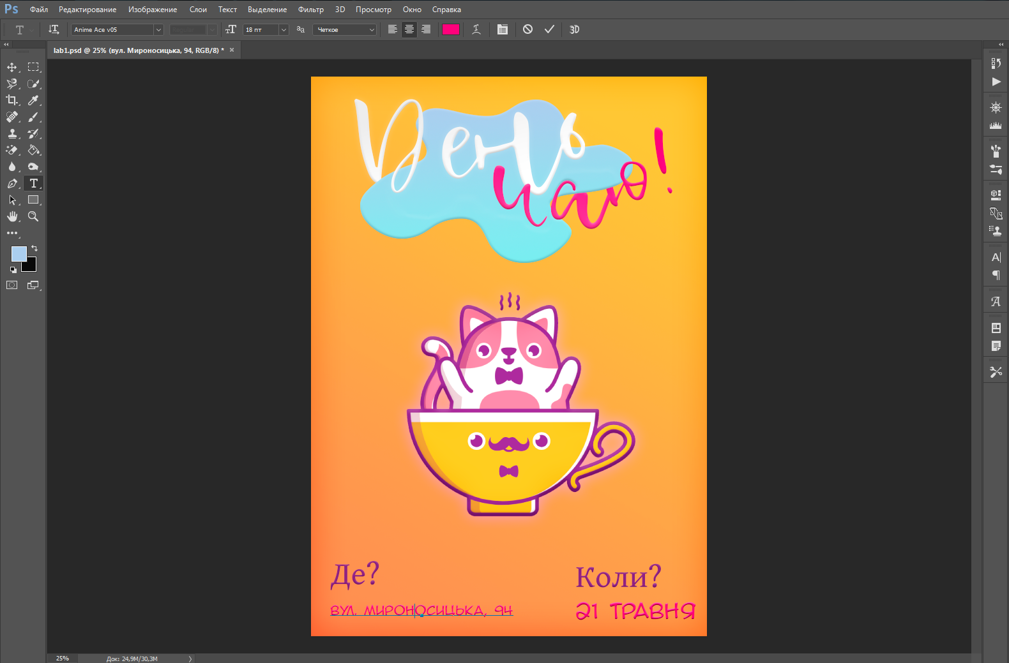

**Висновки:** Отже, я навчився створювати листівку за певною тематикою, підбирати та створювати влучні елементи, а також оформляти правильну композицію для цього завдання.